SISÄLLYSLUETTELO

HIIHTOSAUVA 2
OODI 3
VAELTAMINEN TORSTAINA (nuoret, naiset, veteraanit) 4
KUUSAMON LAJISTO 5
LUONNONMATERIAALIEN KERÄILY 6
TÄHDISTÖ JA AVARUUS 6
PÖLLIN RIPUSTUS 7
JÄLJET JA JÄTÖKSET 8
VARAKENGÄT (avoin sarja) 8
VIITOITETTU REITTI, OSA 1 9
VIITOITETTU REITTI, OSA 2 REITIN PIIRTÄMINEN 9
PARTION PUNNITUS 10
YÖPYMINEN TORSTAINA (avoin sarja, nuoret, naiset, veteraanit) 10
VAELTAMINEN PERJANTAINA (avoin sarja) 10
VAELTAMINEN PERJANTAINA (nuoret, naiset, veteraanit) 11
YKSITYISTIE 13
ARVIOINTI 14
PERHON SIDONTA 14
PERINNEMAISEMIEN LUONNONHOITO (avoin sarja) 15
OULANGAN KANSALLISPUISTO 16
SUUNNISTUSRATA PERJANTAINA (avoin sarja) 16
SUUNNISTUSRATA PERJANTAINA (nuoret, naiset, veteraanit) 17
RISTISANATEHTÄVÄ 17
KOORDINAATIT 18
OLYMPIATULET 19
VESIPELASTUS 20
LAATIKKOTORNI 21
PUOMILLA KÄVELY 21
YÖPYMINEN PERJANTAINA (avoin sarja, nuoret, naiset, veteraanit) 22
VAELTAMINEN LAUANTAINA (avoin sarja) 22
VAELTAMINEN LAUANTAINA (nuoret, naiset, veteraanit) 23
VESIMYLLY 24
TAVAROIDEN TARKASTUS 25
KANSALLISMAISEMAT 25
OSAKUVAT 26
ELÄINTEN KÄYTTÄYTYMINEN 28
KUUSAMON JOKIKALAT 28
KIRJALLINEN ENSIAPUTEHTÄVÄ (avoin sarja) 29
SUUNNISTUSRATA (avoin sarja) 30
TUNNISTAMINEN 30
LUONTOVALOKUVAUS 31
LOUKKAANTUNEEN ENSIAPU 32
SAAMENKIELISET NIMET 32
HALOSEN UUNI 33
YÖPYMINEN LAUANTAINA 34
PIKATAIVAL SUNNUNTAINA (avoin sarja, nuoret, naiset, veteraanit ja retki) 34

HIIHTOSAUVA
TEHTÄVÄ:
Partion tehtävänä on valmistaa annetuista materiaaleista (koivuvitsakset 3kpl ja koivuranka) sekä
partion mukana olevista pakollisista varusteista hiihtosauva 1kpl/ partio. Partion tulee aloittaa hiihtosauvan valmistus lähtöpaikalla (vähintään karsia koivuranka) ennen kuin lähtökynnyksen saa ylittää. Partio esittää tehtävän valvojalle lähtökynnyksellä esivalmistelemansa hiihtosauvan. Partio valmistelee/ viimeistelee hiihtosauvan torstain vaelluksen ja perjaintain rasti 3:n välisenä aikana.Hiihtosauvaan partio kaivertaa partion numeron. Hiihtosauva luovutetaan järjestäjille perjantaina pakollisella rastilla nro 3.

ARVOSTELUPERUSTEET: Maksimipisteet 10p
Hiihtosauvan käyttökelpoisuus, kestävyys ja rakenneosat antaa arvion mukaan 0-8p
- Käyttökelpoisuus 0-2p (sauvan pituus 0-1p, käytetty materiaali 0-1p)
- Kestävyys 0-2p
- Rakenneosat 0-4p (rannenarulenkki 0-1p , sompa 0-2p, metallikärki 0-1p)
Hiihtosauvan siisteydestä 0-2p

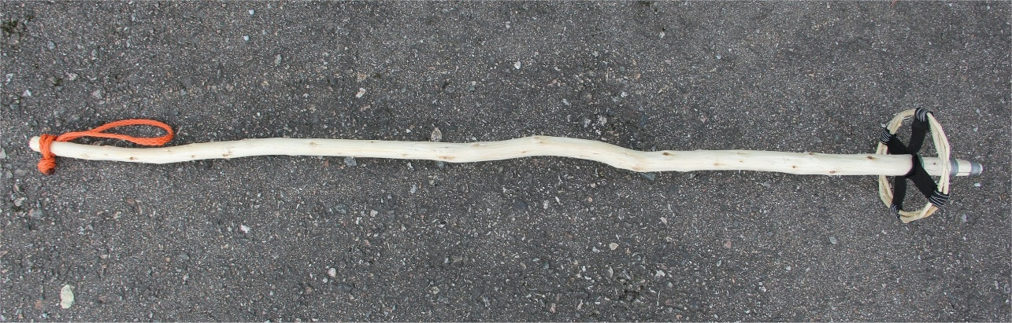

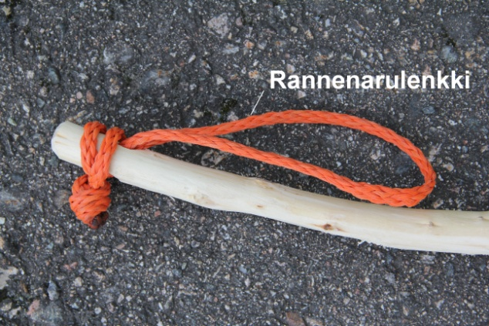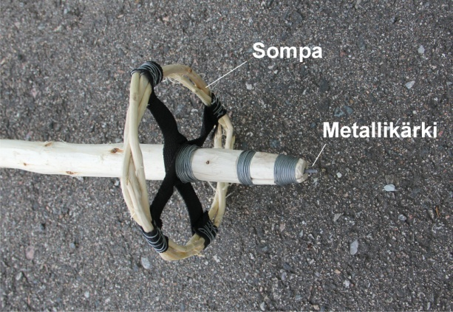 Mallisauva
____________________________________________________________

OODI
Vaelluksen mieliin painuvimmat hetket on syytä kertoa muillekin ja kerrata niitä myöhemmin itsekin.
TEHTÄVÄ: Partion tehtävänä on vaelluksen aikana laatia 60-vuotta täyttävän Oulangan kansallispuiston kunniaksi vapaamuotoinen oodi. Oodi esitetään sunnuntaina kilpailun järjestäjille maalissa.
ARVOSTELUPERUSTEET:
Esitystapa/ taiteellisuus 1p, sisältö 1p, molempien partion jäsenten osallistuminen 1p
Maksimipisteet 3p

VAELTAMINEN TORSTAINA (avoin sarja)
VAELLUSKÄSKY: Partion tulee vaeltaa pakollisten rastien T1 - T6 kautta niiden aukioloaikana yöpymisalueelle. Rastien aukioloajat on merkitty rastimääritteisiin. Torstai-illan M-pisteessä partion tulee olla viimeistään klo 20.00 (määräaika). Lähdössä ja matkan varrella oleviin tehtäviin on syytä varata aikaa vähintään 2h 30 min. Partion tulee osoittaa rastilla käyntinsä leimaamalla (pihtileimaisin) leimauskorttiin rastinumeron mukaiseen ruutuun. Leimauskortti luovutetaan toimitsijoille vaelluksen päätteeksi M-pisteessä.Leimauskorttiin kukin partio merkitsee oman partionumeronsa.
Pakollisten rastien tunnukset, rastimääritteet ja aukioloajat ovat seuraavat:
Tunnus | Rastimäärite | Avautuu | Sulkeutuu
T1 | (31) Notko | 12.30 | 14.00
T2 | (34) Notko | 13.30 | 15.30
T3 | (35) Polkujen risteys | 14.30 | 18.00
T4 | (36) Lähde | 15.00 | 18.30
T5 | (32) Silta | 15.30 | 19.00
T6 | (33) Kukkula | 16.15 | 20.00
M | Sähköpylväs | 17.00 | 23.00
Partio saa lisäpisteitä käynnistään vapaaehtoisilla rasteilla V1 - V6. Näillä rasteilla saa käydä haluamassaan järjestyksessä ilman varusteita, mutta partion on oltava koossa. Leimauksen tulee tapahtua leimauskortin rastinumeron mukaiseen vapaaehtoisten rastien ruutuun.
Vapaaehtoisten rastien tunnukset, rastimääritteet sekä pisteet:
Tunnus | Rastimäärite | Pisteet
V1 | (101) Selänne | 1p
V2 | (102) Notko | 1p
V3 | (103) Kumpare | 1p
V4 | (104) Kivi | 1p
V5 | (105) Kumpare | 1p
V6 | (106) Kumpare | 1p

ARVOSTELUPERUSTEET:
Määräajassa pakollisten rastien kautta suoritettu vaellus antaa 6 pistettä.
Kukin oikeassa ruudussa oleva vapaaehtoisten rastien leima antaa yllä mainitut pisteet.
Määräajan ylitys vähentää pisteen kutakin alkavaa 15 minuuttia kohti.
Partio, joka ei saavu yöpymispaikalle klo 23.00 mennessä katsotaan keskeyttäneeksi.
Maksimipisteet 12p

VAELTAMINEN TORSTAINA (nuoret, naiset, veteraanit)

VAELLUSKÄSKY:
Partion tulee vaeltaa pakollisten rastien T1 - T5 kautta niiden aukioloaikana yöpymisalueelle.
Rastien aukioloajat on merkitty rastimääritteisiin. Torstai-illan M-pisteessä partion tulee olla viimeistään
klo 20.00 (määräaika). Lähdössä ja matkan varrella oleviin tehtäviin on syytä varata aikaa vähintään 2h. Partion tulee osoittaa rastilla käyntinsä leimaamalla (pihtileimaisin) leimauskorttiin rastinumeron mukaiseen ruutuun. Leimauskortti luovutetaan toimitsijoille vaelluksen päätteeksi M-pisteessä.
Leimauskorttiin kukin partio merkitsee oman partionumeronsa.
Pakollisten rastien tunnukset, rastimääritteet ja aukioloajat ovat seuraavat:
Tunnus | Rastimäärite | Avautuu | Sulkeutuu
T1 | (31) Notko | 12.30 | 14.00
T2 | (34) Notko | 13.30 | 15.30
T3 | (35) Polkujen risteys | 14.30 | 18.00
T4 | (36) Lähde | 15.00 | 18.30
T5 | (33) Kukkula | 16.15 | 20.00
M | Sähköpylväs | 17.00 | 23.00

Partio saa lisäpisteitä käynnistään vapaaehtoisilla rasteilla V1 - V5. Näillä rasteilla saa käydä haluamassaan järjestyksessä ilman varusteita, mutta partion on oltava koossa. Leimauksen tulee tapahtua leimauskortin rastinumeron mukaiseen vapaaehtoisten rastien ruutuun.
Vapaaehtoisten rastien tunnukset, rastimääritteet sekä pisteet:
Tunnus | Rastimäärite | Pisteet
V1 | (101) Selänne | 1p
V2 | (102) Notko | 1p
V3 | (103) Kumpare | 1p
V4 | (104) Kivi | 1p
V5 | (106) Kumpare | 1p

ARVOSTELU:
Määräajassa pakollisten rastien kautta suoritettu vaellus antaa 5 pistettä.
Kukin oikeassa ruudussa oleva vapaaehtoisten rastien leima antaa yllä mainitut pisteet.
Määräajan ylitys vähentää pisteen kutakin alkavaa 15 minuuttia kohti.
Partio, joka ei saavu yöpymispaikalle klo 23.00 mennessä katsotaan keskeyttäneeksi.
Maksimipisteet 10p

KUUSAMON LAJISTO

TEHTÄVÄ: Vastaa ovatko oheiset Kuusamon lajistoon liittyvät väittämät oikeita vai vääriä?
Väittämä | Oikein | Väärin
1.Margaritifera margaritifera on järvisimpukan tieteellinen nimi. |  | x
2. Oulangan kansallispuiston logossa on kuvattuna tikankontti. |  | x
3. Kuusamossa pesii ainakin 10 maakotkaparia | x
4. Maakotka saavuttaa sukukypsyyden 5-6 vuoden iässä |  | x
5. Kuusamossa esiintyy jokihelmisimpukkaa | x
6. Maakotkan reviiriperustainen korvausjärjestelmä korvaa paliskunnille kotkan  aiheuttamat porovahingot löydettyjen poron jäänteiden perusteella. |  | x
7. Aikuispukuisella maakotkalla on lyhyt kokovalkea pyrstö |  | x
8. Suomen ainoa kuusamonsarakkeen esiintymä sijaitsee Oulangan kansallispuistossa. | x
Arvosteluperusteet:
Kukin oikea vastaus antaa yhden pisteen.
Maksimipisteet 8p.

____________________________________________________________

LUONNONMATERIAALIEN KERÄILY
TEHTÄVÄ: Partion tehtävänä on kerätä torstaipäivän vaelluksen aikana ohessa luetellut luonnonmateriaalit (näytteet).Materiaali kerätään partion pakollisissa varusteissa oleviin pieniin minigripp- pusseihin. Kuhunkin pussiin vain yksi näyte. Pusseihin merkitään ko. materiaalia koskeva numero. Pienet pussit kootaan partion pakollisissa varusteissa olevaan isompaan minigripp- pussiin. Isoon pussiin merkitään partion numero ja se luovutetaan kisan järjestäjille torstaipäivän maalissa (M-pisteessä).
Kerättävät luonnonmateriaalit (näytteet):
1. Luppoa
2. Poron karvaa
3. Sianpuolukan lehtiä
4. Aikuisen uroshirven papanoita
5. Kanalinnun höyhen, nimeä laji (0,5p + 0,5p)
6. Sääski, elävänä
7. Karhunsammalta
8. Lihansyöjäkasvi
9. Tinajäkälää
10. Vihreää ihmisen ravinnoksi kelpaavaa kasvia, nimeä kasvi (0,5p + 0,5p)
ARVOSTELUPERUSTEET:
Kukin oikea näyte antaa yhden pisteen.
Maksimipisteet 10p

TÄHDISTÖ JA AVARUUS

Vastatkaa seuraaviin tähdistöä ja avaruutta koskeviin kysymyksiin.
1. Mihin tähdistöön tuttu tähtikuvio Otava kuuluu? 1p
Iso Karhu, Ursa Major
2. Mihin tähdistöön Pohjantähti kuuluu? 1p
Pieni Karhu, Ursa Minor
3. Suomen taivaalla näkyy useita eläinlajin nimellä nimettyjä tähdistöjä.
Nimeä näistä 6 tähdistöä, joiden nimen eläinlaji esiintyy luonnonvaraisena Oulangan kansallispuiston alueella. Max 3 p
Pieni Karhu, Iso Karhu, Kotka, Joutsen, Ilves, Käärme, Kettu, Sisilisko, Jänis, Korppi
4. Mikä aiheuttaa revontulet? 1 p
Aurikotuuli, auringosta tuleva hiukkasvirta, jonka hiukkaset törmäävät maan ilmakehän atomeihin ja molekyyleihin, jotka saavat hetkeksi ylimääräistä energiaa. Energia purkautuu valona eli revontulina. Aurinkotuuli, auringon purkaukset.
5. Mistä johtuu Mars-planeetan punainen väri? 1 p
Väri johtuu Marsin kaasukehässä olevasta ruosteesta. Marsin maaperässä on paljon
rautapitoisia mineraaleja, jotka ovat hapettuneet, ja näin on syntynyt ruostetta, joka leijailee kaasukehässä. Marsin kaasukehässä olevasta ruosteesta.
6. Merkitse Pohjantähti (Polaris) oheiselle tähtikartalle 1 p
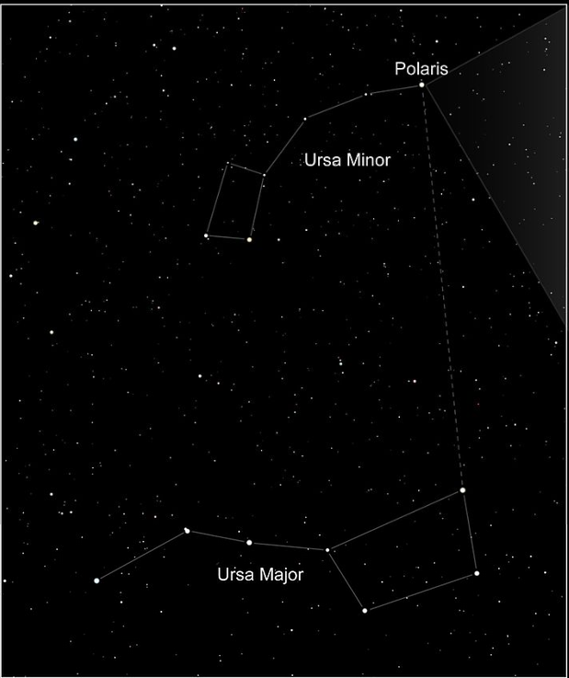
Arvosteluperusteet: Tehtävä 1 antaa oikeasta vastauksesta 1p. Tehtävä 2 antaa oikeasta vastauksesta 1p.
Tehtävä 3 antaa oikeista vastauksista 0-3p. Tehtävä 4 antaa oikeasta vastauksesta 1p. Tehtävä 5 antaa oikeasta
vastauksesta 1p. Tehtävä 6 antaa oikeasta vastauksesta 1p.
Maksimipisteet 8p.

____________________________________________________________

PÖLLIN RIPUSTUS

TEHTÄVÄ: Partion tehtävänä on ripustaa pölli roikkumaan kahden puun väliin vaakasuoraan 0,6m:n korkeudelle (mitta pöllin yläpintaan). Tehtävässä on käytössä pöllin lisäksi järjestäjien toimittamat kaksi köydenpätkää. Pöllin sidonta ja ripustaminen pitää tehdä annetuilla köysillä neljää solmua käyttäen.
Pöllin toinen pää ripustetaan tukkikytkyllä ja paalusolmulla sekä toinen pää siansorkalla ja ulkosorkalla.
Tehtävän tekemiseen käytettävä aika on max. 6 min.

Arvosteluperusteet:
Solmujen oikeellisuus 1,5 p/ oikea solmu.
Pöllin yläpinnan korkeuden ollessa välillä 57-63 cm saa yhden pisteen. Mittaus tehdään pöllin
keskikohdalta. Korkeuden ollessa välillä 54-56,9 cm tai 63,1-66 cm saa 0,5 pistettä. Näitä suurempi
heitto antaa 0p. Puun vaakasuoruus mitataan seuraavasti: Mitataan pöllin korkeus maasta pöllin
molemmista päistä. Jos mittaheitto on alle 4 cm saa yhden pisteen. Tätä suuremmat mittaheitot
antaa 0p. Maksimiajan ylitys antaa koko tehtävästä 0p.
Maksimipisteet 8p.

____________________________________________________________

JÄLJET JA JÄTÖKSET

TEHTÄVÄ: Vastaa havaintopolun rastipisteiden kysymyksiin. Polulla ei saa palata takaisinpäin.
1) Olet retkeilemässä Etelä-Kuusamossa. Löydät oheisia pipanoita haavan juurelta. Ketä/Keitä täällä
asustaa? Näytteessä on liito-oravan ja metsäsopulin jätöksiä 0,5p + 0,5p/ oikea laji.
2) Löydät heinäladosta oheisia jätöksiä - mikä laji? Kärppä 0,5p
3) Minkä linnun sulka? Huuhkaja 0,5p
4) Löydät rypykuopasta oheisia höyheniä - kuka täällä on hiekkaa pöllyttänyt? Metso 0,5p
5) Mikä ja kenen tekemä jätös tämä on? Lapinpöllö, oksennuspallo 0,5p + 0,5p
6) Kuka on syönyt näiden käpyjen siemenet? Käpytikka 0,5p
7) Minkä linnun pesä? Laulurastaan pesä, lahopuusta vuorattu 0,5p
8) Löydät Kuusamossa retkeillessäsi oheisen pulikan. Kenen tekosia? Kanadanmajavan syömä puu 0,5p
(jos vastauksena pelkästään majava tai euroopanmajava 0,5p) Kuusamossa ei esiinny
euroopanmajavaa
9) Tukevaoksaisen männyn latvassa on iso risupesä. Pesän juurelta löydät oheiset höyhenet ja sulat sekä
pääkallot. Minkä linnun pesä on kyseessä? Mitä ovat saalislajit? Merikotka 0,5p
Saalislajit; sinisorsa ja piisami 0,5p + 0,5p/ oikea laji.
10) Järeän aihkimännyn rungon puolivälin tienoolla on iso risupesä, pesäpuun juurelta löydät oheiset
höyhenet ja sulat. Kuka pesii tässä? Maakotka eli kotka 0,5p.
Arvosteluperusteet:
Kukin oikea vastaus antaa 0,5 pistettä.
Maksimipisteet 7p.

__________________________________________________________

VARAKENGÄT (avoin sarja)

Olette vaeltamassa ja yöpyneet tulilla. Toinen partion jäsen jätti nukkumaan mennessään kosteat jalkineet liian lähelle nuotiota. Aamulla huomaatte, että jalkineet ovat palaneet käyttökelvottomiksi eikä varajalkineita ole.

TEHTÄVÄ: Partion tehtävänä on valmistaa palaneiden kenkien tilalle suojat jaloille (varakengät) omista varusteista. Partio voi lisäksi käyttää järjestäjien osoittamia materiaaleja. Omia varusteita ja vaatteita ei saa rikkoa tai repiä. Varakenkien teon jälkeen partio siirtyy toimitsijan osoittaman viitoitetun reitin päähän (varakengät toisen partion jäsenen jaloissa). Partion jäsen, jolla on varakengät jaloissa kiertää viitoitetun reitin kaikkine varusteineen. Varakenkiin ei saa käsin koskea tai parannella reitillä kulun aikana. Aikaa varakenkien tekoon ja reitin kiertämiseen on 20min. Aika alkaa kun partio on saanut tehtäväkäskyn ja päättyy kun koko viitoitus on kuljettu n.50m.

Arvosteluperusteet:
Varakenkien kestävyys 0-2p. Jalkojen suojaavuus 0-2p. Kengillä käveltävyys 0-2p. Kengillä käveltävyys 0-2p.
Kenkien esteettisyys 0-1p. Tehtäväajan ylitys antaa koko tehtävästä 0p. Varusteiden rikkominen tai repiminen
(mm. narujen pätkiminen) antaa koko tehtävästä 0p.
Maksimipisteet 7p.

____________________________________________________________

VIITOITETTU REITTI, OSA 1
TEHTÄVÄ: Partio kulkee viitoitettua reittiä (n. 900m) niin pitkälle kunnes viitoitus loppuu. Viitoitetulla matkalla partio tekee havaintoja kuljetusta maastosta. Viitoituksen jälkeen partio piirtää kulkemastaan matkasta reitin erilliselle kartalle. Viitoituksen päässä toimitsija antaa rastin jatkotehtävän ja kartan. Aikaa viitoituksen läpikulkemiseen on max. 25min. Myöhästymisestä vähennetään tehtävästä saaduista pisteistä 1p/ alkava minuutti.
Rastin toimitsija täyttää Rastin toimitsija täyttää viitoituksen
viitoituksen lähtöpäässä loppupäässä ja ottaa lomakkeen haltuun
Viitoitukselle lähtöaika Viitoitukselta tuloaika
klo ____ . _____ |  | klo ____ . _____

Viitoituksen päässä partio palauttaa vastauslomakkeen tämän tehtävän toimitsijalle, joka laittaa
lomakkeelle viitoitukselta tuloajan.

____________________________________________________________

VIITOITETTU REITTI, OSA 2 REITIN PIIRTÄMINEN
TEHTÄVÄ: Piirtäkää äsken kulkemanne viitoitettu reitti oheiselle kartalle ohuella kynällä kuitenkin niin, että reittiviiva on selvästi näkyvillä. Tehtävän tekemiseen on aikaa käytettävissä 6min. Merkitkää karttaan partionne numero.
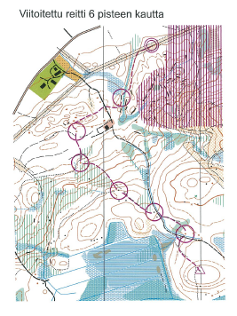
ARVOSTELU:
Viitoitus kulkee tiettyjen maastokohtien kautta. Jos piirtoviiva kulkee näiden valittujen maastokohtien kautta partio saa yhden pisteen/ oikea maastokohta. Pisteitä ei tule jos piirretty viiva on yli 2mm ko. maastokohdasta. Jos reitin piirron tehtäväaika ylittyy niin tehtävästä saa 0p.
Maksimipisteet 6p
____________________________________________________________

PARTION PUNNITUS

TEHTÄVÄ: Partion tulee arvioida molempien partion jäsenten yhteispaino rinkkoineen. Punnituksessa oltava mukana kaikki partion kuljettamat varusteet.
Rastin toimitsija täyttää
Partion ilmoittama kokonaispaino | _________kg

ARVOSTELUPERUSTEET:
Partion ilmoittaman kokonaispainon virhemarginaalin ollessa +/- 3kg tehtävästä saa 2 pistettä
Jokaisesta ylimääräisestä +/- 3kg:n virhearviosta vähennetään 0,5 pistettä.

Maksimipisteet 2p
____________________________________________________________

YÖPYMINEN TORSTAINA (avoin sarja, nuoret, naiset, veteraanit)

Partio yöpyy toimitsijoiden osoittamalla yöpymisalueella. Partio saa järjestäjiltä partion numerolla varustetun kepin, jolla partio merkitsee majoittumispaikkansa yön ajaksi. Kepin on oltava näkyvillä max.
n. 1m majoitteesta. Partio jättää kepin pystyyn majoittumispaikalleen perjantaiaamuna. Numeron puuttuminen vie majoituspisteet. Majoitteen pystytys on pakollinen. Pystytykseen mahdollisesti tarvitsemanne riu'ut saatte järjestäjien osoittamasta paikasta (max. 3 riukua/ partio). Pystypuiden käyttö on ehdottomasti kielletty. Majoitteen pystytyksessä käytetyt riu'ut palautetaan aamulla samaan paikkaan, josta partio sai ne käyttöönsä.

Arvosteluperusteet:
Riittävä suojan koko 0-1p, Suojaa sateelta ja tuulelta 0-2p, Kestävyys 0-1p, Siisteys 0-1p, Hiljaisuus 0-1p
Maksimipisteet 6p.
____________________________________________________________

VAELTAMINEN PERJANTAINA (avoin sarja)

VAELLUSKÄSKY:
Partion tulee vaeltaa pakollisten rastien P1 - P9 kautta niiden aukioloaikana yöpymisalueelle.
Rastien aukioloajat on merkitty rastimääritteisiin. Perjantai-illan M-pisteessä partion tulee olla viimeistään
klo 20.00 (määräaika). Matkan varrella oleviin tehtäviin on syytä varata aikaa vähintään 5h 30min (sisältää suunnistustehtävän rastilla P5).
Huomioitavaa: Rastilla P5 on rastitehtävä ja sen lisäksi vapaaehtoinen suunnistustehtävä (n.9km) erillisellä kartalla.
(Tehtävän vapaaehtoisuus ilmoitettiin partiolle rastilla P3)
Rasteilla P8 ja P9 on samalla rastilla useita tehtäviä (rastilla P8 kaksi tehtävää ja rastilla P9 kaksi tehtävää), joihin on syytä varata aikaa vähintään 1h 15min. Partion tulee itse huolehtia, että kyseiset
tehtävät tulee rastipisteissä tehtyä ennen kuin jatkavat seuraavalle pakolliselle rastipisteelle.
Partion tulee osoittaa rastilla käyntinsä leimaamalla (pihtileimaisin) leimauskorttiin rastinumeron mukaiseen ruutuun. Leimauskortti luovutetaan toimitsijoille vaelluksen päätteeksi M-pisteessä. Leimauskorttiin kukin partio merkitsee oman partionumeronsa.
Pakollisten rastien tunnukset, rastimääritteet ja aukioloajat ovat seuraavat:
Tunnus | Rastimäärite | Avautuu | Sulkeutuu
P1 | (37) Kumpare, pohjoispää | 7.30 | 9.20
P2 | (38) Nenä | 8.15 | 10.45
P3 | (65) Sähkölinjan ja pellon risteys | 8.45 | 11.45
P4 | (70) Pellon kulma | 9.30 | 12.30
P5 | (39) Kumpare | 10.45 | 15.00
P6 | (43) Notko | 11.30 | 18.00
P7 | (42) Suon eteläreuna | 12.15 | 18.45
P8 | (44) Kumpare | 13.00 | 19.30
P9 | (53) polkujen risteys | 14.00 | 20.15
M | Teiden risteys | 15.00 | 23.00

Partio saa lisäpisteitä käynnistään vapaaehtoisilla rasteilla R1 - R8. Näillä rasteilla saa käydä haluamassaan järjestyksessä ilman varusteita, mutta partion on oltava koossa. Leimauksen tulee tapahtua leimauskortin rastinumeron mukaiseen vapaaehtoisten rastien ruutuun.
Vapaaehtoisten rastien tunnukset, rastimääritteet sekä pisteet:
Tunnus | Rastimäärite | Pisteet
R1 | (107) Joen mutka | 1p
R2 | (108) Notko | 1p
R3 | (109) Kumpareen itäosa | 1p
R4 | (110) Ojien risteys | 1p
R5 | (111) Notko | 1p
R6 | (112) Notko | 2p
R7 | (113) Notko | 1p
R8 | (114) Kumpare | 1p

ARVOSTELUPERUSTEET:
Määräajassa pakollisten rastien kautta suoritettu vaellus antaa 9 pistettä.
Kukin oikeassa ruudussa oleva vapaaehtoisten rastien leima antaa yllä mainitut pisteet.
Määräajan ylitys vähentää pisteen kutakin alkavaa 15 minuuttia kohti.
Partio, joka ei saavu yöpymispaikalle klo 23.00 mennessä katsotaan keskeyttäneeksi.
Maksimipisteet 18p

VAELTAMINEN PERJANTAINA (nuoret, naiset, veteraanit)

VAELLUSKÄSKY:
Partion tulee vaeltaa pakollisten rastien P1 - P8 kautta niiden aukioloaikana yöpymisalueelle.
Rastien aukioloajat on merkitty rastimääritteisiin. Perjantai-illan M-pisteessä partion tulee olla viimeistään
klo 20.00 (määräaika).Matkan varrella oleviin tehtäviin on syytä varata aikaa vähintään 2h

Huomioitavaa
Rastilla P4 on rastitehtävä ja sen lisäksi vapaaehtoinen suunnistustehtävä (n. 5,5 km) erillisellä kartalla. Partio joka ei suorita suunnistustehtävää voi jatkaa vaellusta rastitehtävän teon jälkeen rastille P5.

Rasteilla P7 ja P8 on samalla rastilla useita tehtäviä (rastilla P7 kaksi tehtävää ja rastilla P8 kaksi tehtävää), joihin on syytä varata aikaa vähintään 1h 15min. Partion tulee itse huolehtia, että kyseiset tehtävät tulee
rastipisteissä tehtyä ennen kuin jatkavat seuraavalle pakolliselle rastipisteelle.

Partion tulee osoittaa rastilla käyntinsä leimaamalla (pihtileimaisin) leimauskorttiin rastinumeron mukaiseen ruutuun. Leimauskortti luovutetaan toimitsijoille vaelluksen päätteeksi M-pisteessä. Leimauskorttiin kukin partio merkitsee oman partionumeronsa.
Pakollisten rastien tunnukset, rastimääritteet ja aukioloajat ovat seuraavat:
Tunnus | Rastimäärite | Avautuu | Sulkeutuu
P1 | (37) Kumpare, pohjoispää | 7.30 | 9.20
P2 | (38) Nenä | 8.15 | 10.45
P3 | (65) Sähkölinjan ja pellon risteys | 8.45 | 11.45
P4 | (39) Kumpare | 10.45 | 15.00
P5 | (43) Notko | 11.30 | 18.00
P6 | (42) Suon eteläreuna | 12.15 | 18.45
P7 | (44) Kumpare | 13.00 | 19.30
P8 | (53) Polkujen risteys | 14.00 | 20.15
M | Teiden risteys | 15.00 | 23.00

Partio saa lisäpisteitä käynnistään vapaaehtoisilla rasteilla R1 - R7. Näillä rasteilla saa käydä haluamassaan järjestyksessä ilman varusteita, mutta partion on oltava koossa. Leimauksen tulee tapahtua leimauskortin rastinumeron mukaiseen vapaaehtoisten rastien ruutuun.
Vapaaehtoisten rastien tunnukset, rastimääritteet sekä pisteet:
Tunnus | Rastimäärite | Pisteet
R1 | ( 107 ) Joen mutka | 1p
R2 | (108) Notko | 1p
R3 | (109) Kumpareen itäosa | 1p
R4 | (110) Ojien risteys | 2p
R5 | (111) Notko | 1p
R6 | (112) Notko | 2p
R7 | (114) Kumpare | 1p

ARVOSTELUPERUSTEET:
Määräajassa pakollisten rastien kautta suoritettu vaellus antaa 8 pistettä.
Kukin oikeassa ruudussa oleva vapaaehtoisten rastien leima antaa yllä mainitut pisteet.
Määräajan ylitys vähentää pisteen kutakin alkavaa 15 minuuttia kohti.
Partio, joka ei saavu yöpymispaikalle klo 23.00 mennessä katsotaan keskeyttäneeksi.
Maksimipisteet 17p
____________________________________________________________

YKSITYISTIE

TEHTÄVÄ: Rummukaisen metsätie
Tiekunta perustettu tietoimituksessa v. 2006. Tie on valmistunut v. 2008 ja kokonaispituus on 4,4 km. Tiellä on aktiivisesti toimiva hoitokunta. Tielle on saatu valtion myöntämää KEMERA eli kestävän metsätalouden rahoituslain mukaista tilakohtaista tukea 60% todellisista rakentamiskustannuksista. Ovatko seuraavat väittämät oikeita vai vääriä?
Rastita kyllä tai ei.

 | Kyllä | Ei
1. Rummukaisen metsätien saa sulkea puomilla | x

2. Metsätien tilapäinen käyttö esim. suunnistuskilpailujen järjestämisen yhteydessä.
Kilpailukeskus on n. 2,0 km:n kohdalla tien alkupäästä, metsästys-seuran majan maastossa.
Kilpailijoita n. 400 henkilöä.
Kuka voi antaa tien käyttöluvan? | Kyllä | Ei
a) hoitokunta antaa luvan | x
b) ei tarvita mitään lupaa |  | x
c) joku tieosakas antaa luvan |  | x

 | Kyllä | Ei
3. Voiko tiekunta kieltää tieosakaskunnan ulkopuoliselta tien käytön hevosella? | x

4. Tiekunnassa on ns. ’’varovainen maksaja’’ eli tiekunnan maksut on maksamatta 3 vuoden ajalta, yhteensä 140 eur.
Miten maksut saadaan perittyä, eli miten tiekunnan pitää toimia? | Kyllä | Ei
a) laitetaan maksut ulosottoon, koska maksut ovat suoraan ulosottokelpoisia | x
b) tiekunta kerää muilta osakkailta ko. summan, yhteisvastuullisesti |  | x
c) haastetaan varovainen maksaja käräjäoikeuteen maksujen saamiseksi |  | x

5. Tieosakas ajaa autonsa tulvan rikkomaan rumpukaivantoon. Auton korjausmaksu 4000 eur.
Tiekunnan vastuu auton korjauksesta aiheutuneista kustannuksista? | Kyllä | Ei
a) tiekunta velvollinen maksamaan kaiken |  | x
b) tiekunta maksaa 50% korjauskustannuksista, loput maksaa auton omistaja |  | x
c) tiekunta ei ole velvollinen maksamaan mitään korjauksia tieosakkaalle | x

6. Autoilija ajaa tielle lanauksessa nousseeseen kiveen ja rikkoo autonsa alumiinivanteen. Autoilija ei ole tien osakas. Lanauksesta ei ole tien alkupäässä mitään varoitusmerkkiä, vaan lanaustraktori tulee autoilijaa vastaan tien alkupäässä.
 | Kyllä | Ei
a) onko tiekunta ja / tai tien lanaaja korvausvelvollinen vahingosta? |  | x

 | Kyllä | Ei
7. Voidaanko tien tilapäisestä käytöstä periä maksu? | x

8. Tiekunnan vuosikokouksen päätöksestä voi valittaa
 | Kyllä | Ei
a) Maanmittauslaitokselle |  | x
b) Kunnan tielautakunnalle | x
c) Maaoikeuteen |  | x
d) Ei ole valitusoikeutta |  | x

9. Yksityistierekisteriä pitää
 | Kyllä | Ei
a) Maanmittauslaitos | x
b) Metsähallitus |  | x
c) ELY-keskus/ liikenne |  | x
d) Kunnan tielautakunta |  | x

10. Tiekuntaa edustavat tuomioistuimessa tai viranomaisasioissa
 | Kyllä | Ei
a) itse kukin tieosakas itseään |  | x
b) tiekunnan puheenjohtaja ja/ tai varapuheenjohtaja | x
c) kunnan edustaja esim. rakennustarkastaja virkansa puolesta |  | x

ARVOSTELUPERUSTEET:
Kukin oikea vastaus antaa 0,25 pistettä.
Maksimipisteet 6p.

____________________________________________________________

ARVIOINTI

Retkeilijä joutuu arvioimaan vaelluksensa aikana eteen tulevia erinäisiä asioita.

TEHTÄVÄ: Partion tulee arvioida viitoitetun reitin varrella numeroilla 1-5 merkittyjen kohteiden mittamääreitä. Aikaa tehtävän suorittamiseen on max. 10 min. Viitoitetulla reitillä ei saa palata taaksepäin. Aika alkaa kun toimitsija antaa tehtäväpaperin ja päättyy kun partio antaa viitoituksen päässä tehtäväpaperin toimitsijalle.

Vastatkaa seuraaviin kysymyksiin:
1. Mikä on maastossa kiemurtelevan narun pituus? 29 m
2. Paljonko astiassa on vettä? 33 litraa
3. Montako käpyä on astiassa? 187 kpl
4. Mikä on puun ympärysmitta nauhalla merkityllä korkeudella? 110 cm
5. Kuinka kaukana on nuolen suunnassa näkyvä hirvitaulu? 76 m

ARVOSTELUPERUSTEET:
Mittamääreiden virhemarkinaalit antavat seuraavat pisteet:
Mittaheitto 0-5% antaa kustakin kysymyksestä 1p
Mittaheitto >5-10% antaa kustakin kysymyksestä 0,75p
Mittaheitto > 10-15% antaa kustakin kysymyksestä 0,5p
Mittaheitto > 15-20% antaa kustakin kysymyksestä 0,25p
Mittaheitto > 20% antaa kustakin kysymyksestä 0p
Maksimipisteet 5p

PERHON SIDONTA

TEHTÄVÄ: Partion tehtävänä on valmistaa annetuista materiaaleista aikuista vesiperhosta muistuttava, veden pinnalla kelluva perho kalastusta varten. Kaikki valmistusmateriaalit ovat minigrip-pussissa: Lappu partion numeroa varten, koukku 1 kpl, mustaa lankaa 1 m, peurankarvaa, ruskea kukon niskahöyhen 3 kpl, ruskeaa villalankaa 8 cm. Perho valmistetaan perjantain yöpymispaikalla ja palautetaan lauantaiaamun lähtöpaikalla samassa minigrip-pussissa. Pussissa myös lappu, johon on kirjoitettu partion numero.
Partiolla on niin halutessaan mahdollisuus saada nähtäväksi kuva aikuisesta vesiperhosesta. Tällöin partion tehtävästä saamastaan pistemäärästä vähennetään yksi piste.

ARVOSTELUPERUSTEET: Maksimipisteet 8p
Vesiperhosen olemus havaittavissa 0-2 p, perho on kyllin kestävä kalastukseen 0-2 p
Perho kelluu veden pinnalla 0-2p, perhosidoksen yleissiisteys 0-2 p
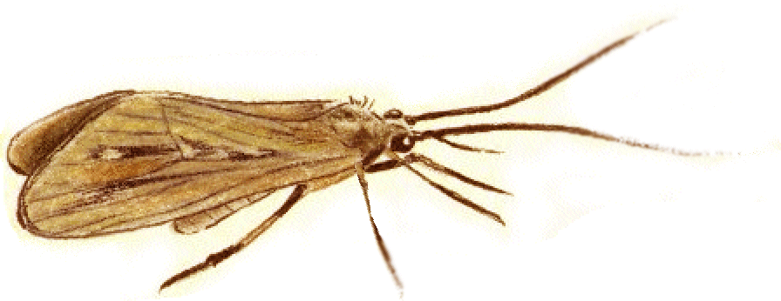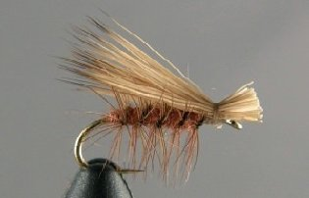
Aikuinen vesiperhonen Malliperho 1
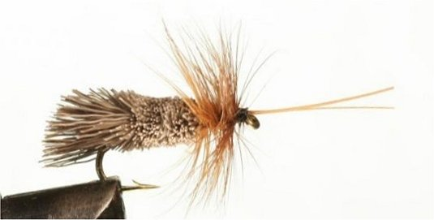
Malliperho 2
____________________________________________________________

PERINNEMAISEMIEN LUONNONHOITO (avoin sarja)

TEHTÄVÄ: Perinnemaisemien luonnonhoito
Tehtäväkäsky: Partion tulee teroittaa viikate liipalla ja niittää rastitoimitsijan osoittama 5 neliömetrin laajuinen alue. Niitetty heinä tulee kerätä kuivumaan lalloksi.
Arviointi: Viikatteen teroitus – tekniikka, turvallisuus, työkalujen käyttö, Niitto – tekniikka, turvallisuus, taloudellisuus, niittojälki, lallon teko
Arvioitavat osa-alueet/ arvosteluperusteet
Viikatteen teroitus tekniikka, turvallisuus, työkalujen käyttö, 0 -2 p
Niitto – tekniikka, turvallisuus, taloudellisuus, niittojälki, 0 - 2 p
Lallon teko, Lallo – termin tuntemus; lallon tekemisen idea 0 – 1 p
Maksimipisteet 5p

____________________________________________________________

OULANGAN KANSALLISPUISTO

TEHTÄVÄ: Oulangan kansallispuistossa ollaan! Vastaa Oulangan kansallispuistoon liittyviin kysymyksiin.
- Kuinka monta valtakunnallisesti tai alueellisesti uhanalaista, silmälläpidettävää tai direktiivilajia esiintyy puiston alueella?
  - 16
  - 392
  - 919
- Saako Oulangan kansallispuistossa pyöräillä polkujen ulkopuolelle?
  - Kyllä lumipeitteisenä aikana
  - Ei lainkaan
  - Jokamiehen oikeuksien mukaisesti
- Saako puistossa metsästää karhua?
  - Ei lainkaan
  - Vain paikalliset asukkaat asianmukaisilla luvilla
  - Kyllä, karhuloukulla puiston aapaosassa
  - Kuka tahansa ja omalla luvalla
- Valitse erheellinen vaihtoehto - Oulangan kansallispuistosta
  - Noin 35 % on Sallan kunnan alueella
  - Noin 65 % on Kuusamon kaupungin alueella
  - Noin 5 % Posion kunnan alueella
- Tapaat jänispassissa töröttävän metsästäjän Pienen karhunkierrosreitin varrelta Kallioportilla lokakuun alussa. Onko paikalliseksi mestarimetsästäjäksi itsensä esittelevä haulikkomies laillisella asialla?
  - Ei
  - Kyllä
- Onko hortoilu Markus Maulavirran tapaan sallittua kansallispuistossa?
  - Kyllä
  - Ei

ARVOSTELUPERUSTEET: Maksimipisteet 6p
Kukin oikea vastaus antaa 1p

__________________________________________________________

SUUNNISTUSRATA PERJANTAINA (avoin sarja)

TEHTÄVÄ: Partion tehtävänä on suunnistaa kartan mukainen vapaaehtoinen reitti kaikki varusteet mukanaan. Partion tulee pysyä koossa. Suunnistusrata päättyy perjantaipäivän pakolliselle rastille P6. Partion tulee osoittaa rastilla käyntinsä leimaamalla (pihtileimaisin) kartan reunassa olevaan leimausruutuun (rastikoodin mukaiseen ruutuun). Suunnistuskartta luovutetaan rastin P6 toimitsijalle rastille saavuttaessa. Kukin partio merkitsee omaan karttaansa partionumeronsa.

ARVOSTELUPERUSTEET:
Rasteilla käynneistä partio saa suunnistuskartan rastimääritteissä ilmoitetun pistemäärän.
Rastileiman puuttuminen vähentää suunnistusradasta saatavista pisteistä rastimääritteen mukaisen pistemäärän.
Maksimipisteet 10p
____________________________________________________________

SUUNNISTUSRATA PERJANTAINA (nuoret, naiset, veteraanit)

TEHTÄVÄ: Partion tehtävänä on suunnistaa kartan mukainen vapaaehtoinen reitti kaikki varusteet mukanaan. Partion tulee pysyä koossa. Suunnistusrata päättyy perjantaipäivän pakolliselle rastille P5. Partion tulee osoittaa rastilla käyntinsä leimaamalla (pihtileimaisin) kartan reunassa olevaan leimausruutuun (rastikoodin mukaiseen ruutuun). Suunnistuskartta luovutetaan rastin P5 toimitsijalle rastille saavuttaessa. Kukin partio merkitsee omaan karttaansa partionumeronsa.

ARVOSTELUPERUSTEET:
Rasteilla käynneistä partio saa suunnistuskartan rastimääritteissä ilmoitetun pistemäärän.
Rastileiman puuttuminen vähentää suunnistusradasta saatavista pisteistä rastimääritteen mukaisen pistemäärän.
Maksimipisteet 5p
____________________________________________________________

RISTISANATEHTÄVÄ

TEHTÄVÄ: Ratkaise lähiseudun tunnettuihin luonnonpaikkoihin liittyvä sanaristikko.
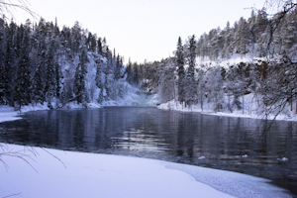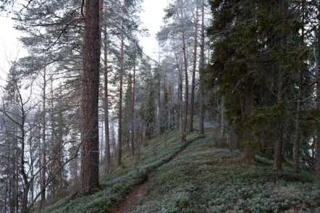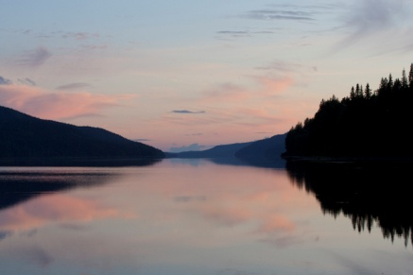
1) Vesiputous Juumassa 2) Harju halkoo suota aapasuo-osalla 3) Vuonomainen järvi idässä
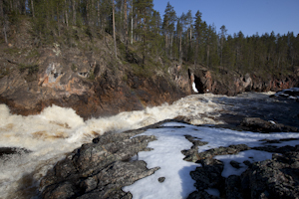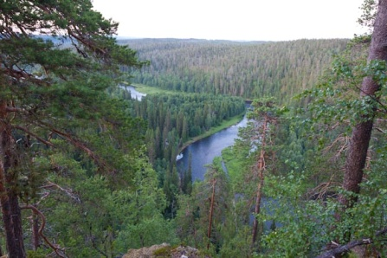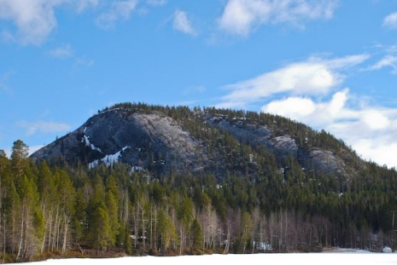
4) Pysyy sulana läpi talven 5) Yksi kolmesta suuresta 6) Valtavaaran pohjoinen jatke
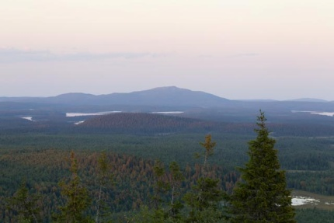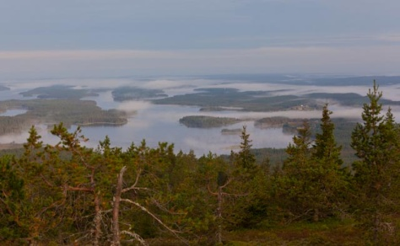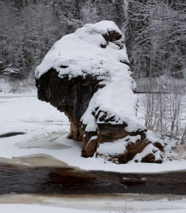
7) Paikka, josta Nuorunen näkyy 8) Iivaaralta näkyvä järvi 9) Jokiraukki Savinajoessa
 |  |  |  |  |  |  |  |  | 9
1 |  |  |  |  |  |  | J | Y | R | Ä | V | Ä
2 | K | E | R | O | H | A | R | J | U
3 |  |  |  |  |  |  |  |  | P | A | A | N | A | J | Ä | R | V | I
4 |  |  |  |  | K | I | U | T | A | K | Ö | N | G | Ä | S
5 |  |  |  |  |  | K | I | T | K | A | J | O | K | I
6 |  |  | K | O | N | T | T | A | I | N | E | N
7 |  |  |  | K | U | N | T | I | V | A | A | R | A
8 |  |  |  |  |  |  |  | I | I | J | Ä | R | V | I

ARVOSTELUPERUSTEET:
Kunkin tehtävän oikea vastaus antaa 1p.
Maksimipisteet 8p.

__________________________________________________________

KOORDINAATIT

Vaeltajan taitoihin kuuluu tuntea karttakoordinaattijärjestelmiä mm. hätäpaikannusta varten.
TEHTÄVÄ: Partion tulee ilmoittaa Niskakosken riippusillan keskikohdan koordinaatit ETRS-TM35FIN -koordinaattijärjestelmässä. Karttaan merkityt koordinaattiviivat ja -luvut kartan reunassa ovat kyseisen koordinaattijärjestelmän viivoja ja lukuja.

N = 7352034 E = 608117
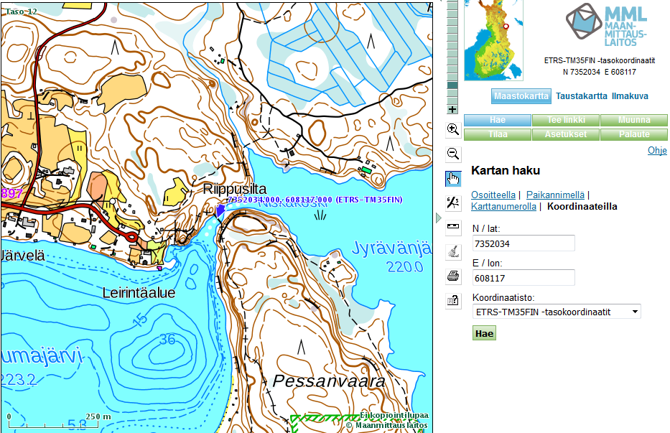
ARVOSTELUPERUSTEET:
Partion ilmoittaman lukeman virhemarginaalit:
Lukema +/- 30m antaa 2p/ koordinaattilukema
Lukema >30m - 200m 1p/ koordinaattilukema
Lukema > 200m 0p
Maksimipisteet 6p

____________________________________________________________

OLYMPIATULET

Partion tehtävänä on valmistaa annetusta puusta merkitylle tulipaikalle kekonuotio sekä valmistaa 4 kpl kiehisiä, joilla tulta siirretään oheisen ohjeen mukaisesti radan päässä olevalle tulipaikalle. Tulipaikalla partio sytyttää tekemänsä nuotion ja polttaa virittämänsä narun poikki.
Tehtävän kulku:
Partiolle annetaan tehtävän tekoa varten polttopuu (1 kpl), josta partion on valmisteltava nuotio ja kiehiset.
Partio valmistelee partiolle osoitetulle tulipaikalle nuotion ja kiehiset (ei vielä sytytetä). Tulipaikalla on järjestäjien asentamat tukikepit ja niiden väliin kiristetty naru.
Kun toimitsija ilmoittaa, että tulipaikalla olevat valmistelut on hyväksytty. Partio siirtyy kaikkine varusteineen ja 4:n kiehisen kanssa lähtöviivan päähän. Lähtöviivan ja nuotiopaikan välissä oleva rata on jaettu 4:ään osaan. Partio sytyttää yhden kiehisen ja toinen partion jäsen kuljettaa tulta radan ensimmäiselle poikkipuulle saakka. Kun jalka on poikkipuun päällä saa toinen partion jäsen juoksuttaa uuden kiehisen kaverilleen. Uusi kiehinen sytytetään palavalla kiehisellä ja viesti jatkuu seuraavalle poikkipuulle. Kiehisen tuonut palaa lähtöpaikalle ja ottaa uuden kiehisen ja juoksuttaa taas sen kaverilleen kun jalka on seuraavalla poikkipuulla. Näin jatkuu radan läpi, viimeisellä kiehisellä sytytetään nuotio ja poltetaan naru poikki.
Tehtäväaika alkaa kun partio on lukenut kirjallisen tehtävän ja ilmoittavat olevansa valmiit tehtävän suorittamiseen. Kirjallisen ohjeen lukemiseen ennen tehtäväajan aloittamista on aikaa käytettävissä 3min. Mitään esivalmisteluja ja tavaroiden esille ottoja ei sallita ennen tehtäväajan aloittamista.
Tehtäväaika päättyy kun naru on poltettu kokonaan poikki.
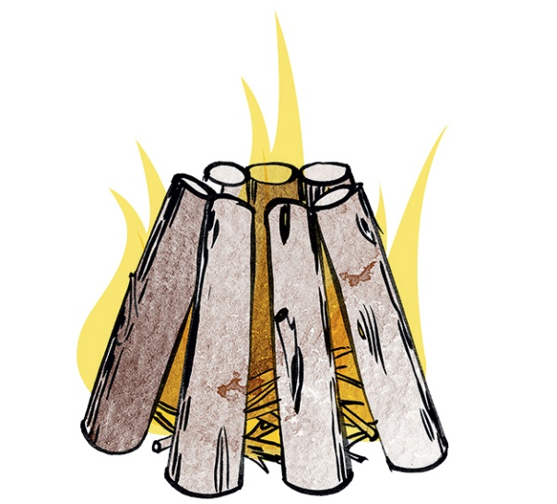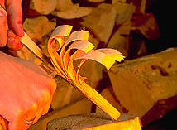
Kekonuotio mallikuva Kiehinen mallikuva
Arvosteluperusteet:
Oikein tehty nuotion malli 1p, oikeanlaiset kiehiset 1p
Tehtävään käytetty aika: jos tehtävän tekoon käytetty aika on alle 6 min tehtävästä saa 4p, ajan ollessa 6-8 min saa 3p. ajan ollessa 8-12 min saa 2p. ajan ollessa 12-16 min saa 1p. ajan ollessa yli 16 min saa 0p. Tehtävään käytetty tulitikkujen määrä: yhden tulitikun käyttö antaa 4p. kahden tulitukun käyttö antaa 3p. kolmen tulitikun käyttö antaa 2p. neljän tulitikun käyttö antaa 1p. yli neljän tulitikun käytöstä saa 0p. Paloturvallisuuden huomioiminen: käytettyjen kiehisten pudottaminen radalle -1p. tehtävän jälkeen tekemättä jäänyt nuotion sammutus -0,5p. tekemättä jäänyt nuotiopaikan siivous -0,5p.
Maksimipisteet 10p.

____________________________________________________________

VESIPELASTUS

TEHTÄVÄ:
Olet erämaajoella kaukana asutuksesta. Vaelluksellasi huomaat jokirantaan ajautuneen kumilautan. Kumilautan ulkopuolella on jalastaan kiinni tarttunut henkilö kasvot vedessä.

Suorita tilanteen vaatimat ensiapu- ja pelastustoimenpiteet.
Huomioi, että puhelimessasi ei ole kenttää (olette puhelinverkon kuuluvuusalueen ulkopuolella).
Suoritukseen käytettävissä oleva kokonaisaika on 8 min.
ARVOSTELUPERUSTEET:
- tilannearviointi 0-2p
- hätänumeroon soitto => puhelimen kentän etsintä 1,5p
- muiden kumilautalla olleiden etsintä 1,5p
- henkilön hakeminen maalle 2p
- 5 puhallusta 2p
- puhalluselvytys 2 puhallusta/ 30 painallusta 4 kertaa kunnes toimitsija keskeyttää 3p
- elvytyksessä oltava riittävä tempo ja painelusyvyys sekä oikea pään asento hapen saannin
turvaamiseksi, ellei näin ole, vähennetään elvytyssuorituksesta -2p
- maksimiajan ylitys; toimitsija keskeyttää tehtävän, tehtävästä saaduista pisteistä vähennetään -6p
Maksimipisteet 12p.

LAATIKKOTORNI

TEHTÄVÄ:
Partion tehtävänä on rakentaa torni oheisilla virvoitusjuomakoreilla. Saatte valita kumpi partion jäsenistä kiipeää ja tekee tornia. Toinen partion jäsen antaa koreja kiipeävälle tornia rakentavalle jäsenelle.
Käytössänne on kymmenen virvoitusjuomakoria. Kiipeävällä henkilöllä ei saa jalat käydä enää maassa ensimmäisen korin asennuksen jälkeen. Ensimmäisen korin asennuksen jälkeen tornia rakentava seisoo korin päälle ja aika alkaa juoksemaan. Aikaa tehtävän suorittamiseen on 5 min. Kiipeävälle partion jäsenelle asennetaan turvavaljaat jonka varaan partion jäsen jää roikkumaan koripinon kaaduttua. Onko partio valmis aloittamaan tehtävän? Kun suoritusaika on täynnä ja koripino vielä kesken toimitsija keskeyttää
tornin rakentamisen/ tehtävän ja laskee asennetut korit. Partio voi aloittaa korin uudelleenrakentamisen
pinon kaaduttua. Tällöin tehtäväpisteistä vähennetään -2p.

ARVOSTELUPERUSTEET:
- Kun suoritusaika on täynnä ja koripino vielä kesken toimitsija keskeyttää
tornin rakentamisen/ tehtävän ja laskee asennetut korit. Pisteytys lasketaan keskeytyshetkellä olevan
korimäärän mukaan.
- Jos koripino kaatuu kesken suoritusajan päättymistä, pisteytys lasketaan keskeytyshetkellä olevan
valmiiksi asennetun korimäärän mukaan.
- Koko tornin (10 koria) rakentaminen tehtäväajassa antaa tehtävästä täydet pisteet
- Partio voi aloittaa korin uudelleenrakentamisen pinon kaaduttua.
Tällöin tehtäväpisteistä vähennetään -2p.
Tornissa olevien laatikoiden määrä tornin kaatumishetkellä tai kun aika tulee täyteen antaa seuraavat pisteet;
1 kori 0p, 2-3 koria 1p, 4 koria 2p, 5 koria 3p, 6 koria 4p, 7 koria 5p, 8 koria 6p, 9 koria 7p, 10 koria 8p
Maksimipisteet 8p
___________________________________________________________

PUOMILLA KÄVELY

Vaelluksella on joskus vesi hankalan matkan takana. Juoma- ja pesuvettä saadakseen täytyy
tasapainotaito olla kunnossa. Olette pehmeän lettosuon reunassa ja puhdasta pesuvettä on vain puomiradan päässä.
TEHTÄVÄ:
Partion toisen jäsenen tehtävänä on käydä puomiradan päässä ja pestä kasvonsa.
Partiolla on käytettävissä järjestäjien antama keksi. Aikaa tehtävän suorittamiseen on 5 minuuttia. Partion jäsenen pudottua puomilta hän voi nousta uudelleen puomiradan päälle muualtakin kuin putoamispaikalta.

ARVOSTELUPERUSTEET:
- Pysyi puomilla ja pesi kasvonsa 8p
- Putosi kerran ja pesi kasvonsa 6p
- Putosi 2 kertaa ja pesi kasvonsa 4p
- Putosi 3 kertaa tai useammin ja pesi kasvonsa 2p
- Putosi yhden tai useamman kerran eikä pessyt kasvojaan 0p
- Ei kenkiä jalassa -1p
- Tehtäväajan ylitys 0p
Maksimipisteet 8p

YÖPYMINEN PERJANTAINA (avoin sarja, nuoret, naiset, veteraanit)

Partio yöpyy toimitsijoiden osoittamalla yöpymisalueella. Partio saa järjestäjiltä partion numerolla varustetun kepin, jolla partio merkitsee majoittumispaikkansa yön ajaksi. Kepin on oltava näkyvillä max.
n. 1m majoitteesta. Partio jättää kepin pystyyn majoittumispaikalleen perjantaiaamuna. Numeron puuttuminen vie majoituspisteet. Majoitteen pystytys on pakollinen. Pystytykseen mahdollisesti tarvitsemanne riu'ut saatte järjestäjien osoittamasta paikasta (max. 3 riukua/ partio). Pystypuiden käyttö on ehdottomasti kielletty. Majoitteen pystytyksessä käytetyt riu'ut palautetaan aamulla samaan paikkaan, josta partio sai ne käyttöönsä.

Arvosteluperusteet:
Riittävä suojan koko 0-1p, Suojaa sateelta ja tuulelta 0-2p, Kestävyys 0-1p, Siisteys 0-1p, Hiljaisuus 0-1p
Maksimipisteet 6p.

___________________________________________________________

VAELTAMINEN LAUANTAINA (avoin sarja)

VAELLUSKÄSKY:
Partion tulee vaeltaa pakollisten rastien L1 - L12 kautta niiden aukioloaikana yöpymisalueelle.
Rastien aukioloajat on merkitty rastimääritteisiin. Lauantai-illan M-pisteessä partion tulee olla viimeistään
klo 20.00 (määräaika). Matkan varrella oleviin tehtäviin on syytä varata aikaa vähintään 3h 30min (sisältää suunnistustehtävän rastilla L7).

Huomioitavaa
Rastilla L7 on rastitehtävä ja sen lisäksi suunnistustehtävä (n.5,2km) erillisellä kartalla.

Partion tulee osoittaa rastilla käyntinsä leimaamalla (pihtileimaisin) leimauskorttiin rastinumeron mukaiseen ruutuun. Leimauskortti luovutetaan toimitsijoille vaelluksen päätteeksi M-pisteessä. Leimauskorttiin kukin partio merkitsee oman partionumeronsa.
Pakollisten rastien tunnukset, rastimääritteet ja aukioloajat ovat seuraavat:
Tunnus | Rastimäärite | Avautuu | Sulkeutuu
L1 | (45) Rakennus | 7.00 | 11.00
L2 | (46) Kumpare | 7.45 | 9.45
L3 | (47) kumpare | 8.00 | 10.15
L4 | (48) Notko | 8.30 | 10.45
L5 | (49) Notko | 8.45 | 12.15
L6 | (50) Kumpare | 9.15 | 12.45
L7 | (52) Kumpare | 10.00 | 13.45
L8 | (51) Nenäke | 10.30 | 14.45
L9 | (55) Rakennus | 11.15 | 15.45
L10 | (54) Polkujen risteys | 12.15 | 17.00
L11 | (140) Notko | 13.45 | 18.30
L12 | (56) Luola | 15.00 | 20.00
M | Teiden risteys | 16.00 | 23.00
Partio saa lisäpisteitä käynnistään vapaaehtoisilla rasteilla K1 - K6. Näillä rasteilla saa käydä haluamassaan järjestyksessä ilman varusteita, mutta partion on oltava koossa. Leimauksen tulee tapahtua leimauskortin rastinumeron mukaiseen vapaaehtoisten rastien ruutuun.
Vapaaehtoisten rastien tunnukset, rastimääritteet sekä pisteet:
Tunnus | Rastimäärite | Pisteet
K1 | ( 115 ) Metsäsaareke | 1p
K2 | (116) Suo | 1p
K3 | (117) Kumpare | 1p
K4 | (118) Notko | 1p
K5 | (119) Kumpare | 1p
K6 | (120) Kumpare | 1p
K7 | (138) Satula | 2p
K8 | (142) Kumpare | 2p

ARVOSTELU:
Määräajassa pakollisten rastien kautta suoritettu vaellus antaa 6 pistettä.
Kukin oikeassa ruudussa oleva vapaaehtoisten rastien leima antaa yllä mainitut pisteet.
Määräajan ylitys vähentää pisteen kutakin alkavaa 15 minuuttia kohti.
Partio, joka ei saavu yöpymispaikalle klo 23.00 mennessä katsotaan keskeyttäneeksi.
Maksimipisteet 18p

___________________________________________________________

VAELTAMINEN LAUANTAINA (nuoret, naiset, veteraanit)

VAELLUSKÄSKY:
Partion tulee vaeltaa pakollisten rastien L1 - L11 kautta niiden aukioloaikana yöpymisalueelle.
Rastien aukioloajat on merkitty rastimääritteisiin. Lauantai-illan M-pisteessä partion tulee olla viimeistään
klo 20.00 (määräaika). Matkan varrella oleviin tehtäviin on syytä varata aikaa vähintään 2h . Partion tulee osoittaa rastilla käyntinsä leimaamalla (pihtileimaisin) leimauskorttiin rastinumeron mukaiseen ruutuun. Leimauskortti luovutetaan toimitsijoille vaelluksen päätteeksi M-pisteessä. Leimauskorttiin kukin partio merkitsee oman partionumeronsa.
Pakollisten rastien tunnukset, rastimääritteet ja aukioloajat ovat seuraavat:
Tunnus | Rastimäärite | Avautuu | Sulkeutuu
L1 | (45) Rakennus | 7.00 | 11.00
L2 | (46) Kumpare | 7.45 | 9.45
L3 | (47) Kumpare | 8.00 | 10.15
L4 | (48) Notko | 8.30 | 10.45
L5 | (49) Notko | 8.45 | 12.15
L6 | (50) Kumpare | 9.15 | 12.45
L7 | (51) Nenäke | 10.30 | 14.45
L8 | (55) Rakennus | 11.15 | 15.45
L9 | (54) Polkujen risteys | 12.15 | 17.00
L10 | (140) Notko | 13.45 | 18.30
L11 | (56) Luola | 15.00 | 20.00
M | Teiden risteys | 16.00 | 23.00

Partio saa lisäpisteitä käynnistään vapaaehtoisilla rasteilla K1 - K7. Näillä rasteilla saa käydä haluamassaan järjestyksessä ilman varusteita, mutta partion on oltava koossa. Leimauksen tulee tapahtua leimauskortin rastinumeron mukaiseen vapaaehtoisten rastien ruutuun.
Vapaaehtoisten rastien tunnukset, rastimääritteet sekä pisteet:
Tunnus | Rastimäärite | Pisteet
K1 | ( 115 ) Metsäsaareke | 2p
K2 | (116) Suo | 1,5p
K3 | (117) Kumpare | 1p
K4 | (118) Notko | 1p
K5 | (119) Kumpare | 1p
K6 | (120) Kumpare | 1p
K7 | (138) Satula | 2p

ARVOSTELU:
Määräajassa pakollisten rastien kautta suoritettu vaellus antaa 5,5 pistettä.
Kukin oikeassa ruudussa oleva vapaaehtoisten rastien leima antaa yllä mainitut pisteet.
Määräajan ylitys vähentää pisteen kutakin alkavaa 15 minuuttia kohti.
Partio, joka ei saavu yöpymispaikalle klo 23.00 mennessä katsotaan keskeyttäneeksi.

Maksimipisteet 15p
___________________________________________________________

VESIMYLLY

Virtaavien vesien varrelle on aikoinaan rakennettu tällaisia vesimyllyjä.
Sähkövirtaa ei ole ollut käytettävissä.

TEHTÄVÄ:
Vastatkaa seuraaviin vesimyllyyn liittyviin kysymyksiin:

1. Mihin tarkoitukseen tällainen rakennus on tehty? (0,5p)
- Viljan jauhamiseen jauhoiksi

2. Nimetkää vesimyllyn osat ja mitä tarkoitusta varten osa on tehty
Osat on merkittynä rakennukseen kylteillä A - F (0-6p)
A) Viljaratti tai viljasuppilo
B) Hihnapyörä, joka välittää vesirattaalta voiman jauhinkiville
C) Jauhoränni
D) Myllynkivet
E) Vesiränni
F) Vesiratas, siipiratas

3. Miksi edellisen tehtävän (kohdan 2D) toisessa pyöreässä kivessä on uria? (0,5p)

- Valmiiksi jauhettu vilja siirtyy myllynkivien urista viljaränniin

4. Myllyn ulkopuolella virtaa Kitkajoki
a) Mikä on veden virtausnopeus? 2,8 m/s (0,5p)

b) Jokirantaan on asennettu kaksi valkeaa pyöreätä palloa,
toinen on kosken yläpäässä (Myllystä ylävirtaan n. 20m)
ja toinen näkyy kosken alasuunnassa n. 100m:n päässä
vastarannalla.
Paljonko on pallojen korkeusero? 2,9 m (0,5p)

Arvosteluperusteet:
Tehtävän 4 vastauksien virhemarginaali sai olla maksimissaan 20%.
Maksimipisteet 8p

___________________________________________________________

TAVAROIDEN TARKASTUS
Partion tulee näyttää partiolla pakollisissa varusteissa olleet kirves ja ensiapuvälineet. Riittää kun partion toisella jäsenellä on kyseiset välineet. Partio voi palauttaa tälle pisteelle palamattomat roskat tai näyttää, että niitä on mukana.

ARVOSTELU:
Pakollinen varuste 1p/ varuste. Roskat 1p/ partio.
Maksimipisteet 3p
___________________________________________________________

KANSALLISMAISEMAT

Oulangan kansallispuistossa esiintyy edustavia perinnemaisemia, joita hoidetaan maiseman hoidon sekä lajistollisen monimuotoisuuden vaalimisen vuoksi. Valitse oikea vastaus perinnemaisemiin ja niiden lajistoon esitetyistä vaihtoehdoista.
- Oulangan kansallispuistolle omaleimaisimmat perinnebiotoopit ovat
  - Tulva- ja suoniityt
  - Hakamaat
  - Lehdesniityt
- Montako kansallismaisemaa Suomesta on nimetty?
  - 15
  - 50
  - 27
- Oulankajoen luonnon- ja kulttuurimaisema on arvoluokaltaan:
  - Maakunnallisesti arvokas maisema-alue
  - Paikallisesti arvokas maisema-alue
  - Yksi Suomen kansallismaisemasta
- Suomen uhanalaisista eliölajeista ensisijaisesti perinnebiotoopeilla elää noin
  - 5 %
  - 10 %
  - 30 %
- Merkittävin syy perinnebiotooppien uhanalaisuuteen on
  - Metsittäminen
  - Umpeenkasvu
  - Rakentaminen
- Mikä seuraavista lajeista ei kuulu perinnebiotooppien tyyppilajistoon
  - Jäkki
  - Korukeräpallokas
  - Suikea noidanlukko
  - Kissankello

ARVOSTELUPERUSTEET:
Jokaisesta oikeasta vastauksesta 1p.
Maksimipisteet 6p

____________________________________________________________

OSAKUVAT

TEHTÄVÄ: Tunnista oheiset eliölajit osakuvista
1. Neidonkenkä
2. Ritariperhonen
3. Metso / koppelo
4. Sinitiainen
5. Tikankontti
6. Sompasammal
7. Metsätähti
8. Suokukko
9. Ohdakeperhonen
10. Kärppä
1) 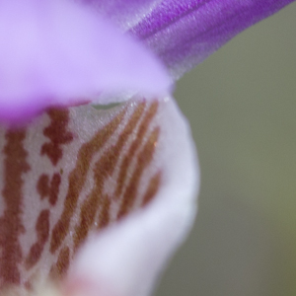 2)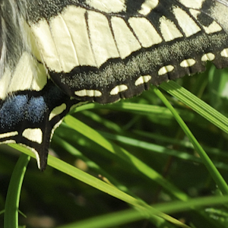 3) 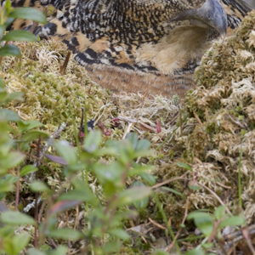
4) 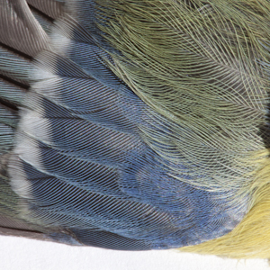 5) 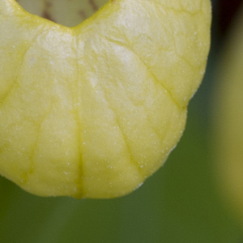 6) 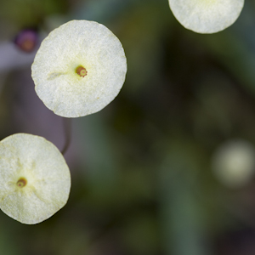
7) 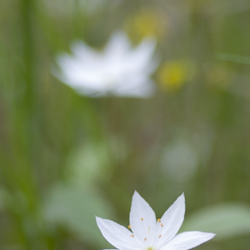 8) 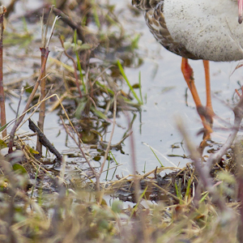 9) 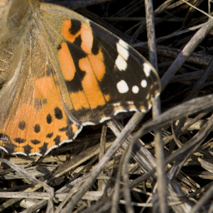
10) 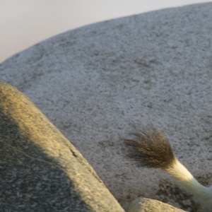
ARVOSTELU:
Kukin oikea vastaus antaa yhden pisteen.
Maksimipisteet 10p

ELÄINTEN KÄYTTÄYTYMINEN

TEHTÄVÄ: Vastaa eläinten käyttäytymiseen liittyviin kysymyksiin:
- MAINITSE KOLME KOTIMAISTA ELÄINLAJIA, JOLLA ON RYHMÄSOIDIN:
Teeri, metso, suokukko, heinäkurppa, surviaissääski, saksanhirvi
- MILLÄ SEURAAVISTA KOTIMAISISTA LINTULAJEISTA ON PISIN MUUTTOMATKA
Muuttohaukka, harakka, merikihu, kalatiira, kirjosieppo, kurki
- MAINITSE RELEVANTTIA NELJÄ TAPAA, JOILLA VOIT VÄLTTÄÄ VAARATILANTEET KARHUN KANSSA?
- Älä ruoki karhua
- Älä jätä ruuanjätteitä maastoon. Hävitä mm kesämökillä kaikki jätteet. Älä jätä ruokatarpeita tai roskapusseja yöksi ulos
- Jos näet karhun tappaman eläimen, poistu heti paikalta tulosuuntaasi. Haaska on yleensä peitetty sammalilla tai upotettu osittain suohon.
- Jos näet karhun pennun, poistu tulosuuntaasi.
- Pidä liikkuessasi ääntä ja meteliä; karhukello esim
- Pidä koira kytkettynä. Jos koirasi on irti ja kuulet sen suunnasta voimakasta ärähtelyä tai karjumista, poistu kauemmaksi ja hakeudu avoimeen paikkaan. Jos koira lähtee karhua pakoon, se tulee todennäköisesti sinua kohti ja karhu voi tulla perässä
- JOS KARHU KUITENKIN HYÖKKÄÄ KOHTI, KUINKA TOIMIT?
- Poistu rauhallisesti hiljaa jutellen tulosuuntaasi.
- Älä huuda tai ääntele voimakkaasti, sillä karhu tulkitsee sen vihamielisyydeksi.
- Älä tuijota karhua silmiin, se merkitsee haastetta.
- Älä kiipeä puuhun, sillä karhu on parempi kiipeilijä
- Jos karhu käy kiinni, heittäydy mahallesi maahan, suojaa käsilläsi päätäsi ja niskaasi, ole liikkumatta eli tekeydy valekuolleeksi. Pakoon juoksu ei kannata, karhu on aina sinua nopeampi
- MITÄ TARKOITTAA LYHENNE SRVA?
- Suurriistavirka-apu

ARVOTELUPERUSTEET:
1) 0,5 p/oikea vastaus = 0 - 1.5 p
2) 0 - 0,5 p
3) 0 – 2 p
4) 0 – 1,5 p
5) 0 - 0,5 p
Maksimipisteet 6p.

___________________________________________________________

KUUSAMON JOKIKALAT

Tehtävä 1
Rastita mitkä seuraavista kalalajeista esiintyvät Kitka- ja Oulankajoessa.
Oikea vastaus = 1p/ väittämä. Väärä vastaus vähentää tehtävästä tulevia pisteitä 1p/per väärä vastaus.
Väittämä
1. Hauki | x
2. Ahven | x
3. Järvilohi
4. Taimen | x
5. Särki | x
6. Siika | x
7. Nieriä
8. Muikku

Tehtävä 2
Rastita seuraavat väittämät.
Oikea vastaus = 1p/ väittämä
Väittämä | Oikein | Väärin
1. Oulangan taimen nousee syönnösvaellukselle Oulankajokeen |  | x
2. Oulangan taimen on n. 7-vuotias ja painaa n. 2,5-3kg noustessaan  ensimmäisen kerran kudulle | x
3. Oulangan taimen ei voi nousta Kiutakönkään yli omin avuin |  | x
4. Oulangan taimen ei voi talvehtia Oulankajoessa |  | x

Tehtävä 3
Arvaa kuvassa olevan taimenen paino 0,3kg tarkkuudella  Tehtävästä saa 1 pistettä, kun kalan paino on arvioitu +/- 0,3kg:n tarkkuudella oikein. Tehtävästä saa 0,5p, kun paino on arvioitu +/- 0,5 kg:n tarkkuudella oikein. Muut vastaukset antavat 0 pistettä. | Paino kiloina  4,3kg
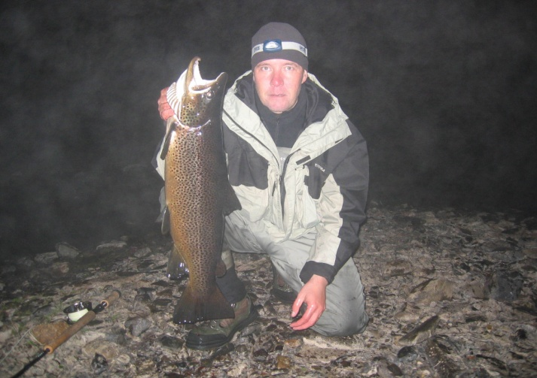
Arvosteluperusteet:
Tehtävä 1 oikea vastaus = 1p/ väittämä. Tehtävä 2 oikea vastaus = 1p/ väittämä. Tehtävä 3 saa 1 pistettä, kun kalan paino on arvioitu +/- 0,3kg:n tarkkuudella oikein. Tehtävästä saa 0,5p, kun paino on arvioitu +/- 0,5 kg:n tarkkuudella oikein. Muut vastaukset antavat 0 pistettä.
Maksimipisteet 10p.

____________________________________________________________

KIRJALLINEN ENSIAPUTEHTÄVÄ (avoin sarja)

TEHTÄVÄ: Vastaa seuraaviin ensiapuun liittyviin kysymyksiin:

1. Mitkä kolme toimenpidettä kuuluvat hätäensiapuun?
1. Tajuttoman kääntäminen kylkiasentoon
2. Hengityksen vapauttaminen, kääntämällä päätä taaksepäin
3. Elvyttäminen, ellei potilas hengitä

2. Missä asennossa loukkaantunut tai sairastunut odottaa kuljetusta?
1.Tajuton potilas Kylkiasento
2. Sokkipotilas Jalat koholla
3. Rintakipupotilas Puoli-istuva
4. Vatsavammainen Selällään, jalat koukussa
5. Vakavan silmävamman
saanut Makuuasennossa

3. Ovatko seuraavat väittämät oikein (O) vai väärin (V) ?
1. Nivelvammoissa raajan kohottaminen vähentää verenvuotoa. O
2. Selkärangan murtuman oireita ovat pistely ja puutuminen raajoissa. O
3. Jos haava vaatii lääkärin hoitoa, se pitää puhdistaa jo tapahtumapaikalla. V
4. Pinnallista palovammaa pitää jäähdyttää juoksevalla, viileällä
vedellä 5 minuuttia. V
ARVOSTELUPERUSTEET:
Oikeat tilanteeseen liittyvät toimenpiteet
Tehtäväajan ylitys max 1min => partio menettää koko tehtävän pisteistä -4p
Tehtäväajan ylitys yli 2 min; partio menettää kaikki tehtävän pisteet
Tehtävä 1, 0-3p. Tehtävä 2, 0-5p. Tehtävä 3, 0-2p.
Maksimipisteet 10p

____________________________________________________________

SUUNNISTUSRATA (avoin sarja)

TEHTÄVÄ:
Partion tehtävänä on suunnistaa kartan mukainen reitti. Radan voi kiertää haluamassaan järjestyksessä ilman varusteita. Partion tulee pysyä koossa. Partion tulee osoittaa rastilla käyntinsä leimaamalla (pihtileimaisin) kartan reunassa olevaan leimausruutuun (rastikoodin mukaiseen ruutuun). Suunnistuskartta luovutetaan rastin L7 toimitsijalle radan kiertämisen jälkeen. Kukin partio merkitsee omaan karttaansa partionumeronsa.

ARVOSTELU:
Rasteilla käynneistä partio saa suunnistuskartan rastimääritteissä ilmoitetun pistemäärän.
Rastileiman puuttuminen vähentää suunnistusradasta saatavista pisteistä rastimääritteen mukaisen pistemäärän.
Maksimipisteet 6p

____________________________________________________________

TUNNISTAMINEN

TEHTÄVÄ:
Tehtävän suorittamiseen on aikaa 2min, aika alkaa, kun toimitsija antaa partiolle näytetarjottimen.
Aika päättyy, kun partio luovuttaa vastauslomakkeen toimitsijalle. Tehtävänä on tunnistaa käsin tunnustelemalla tai haistamalla tarjottimella olevat 5 näytettä. Tunnistamisen aikana partion kummankin jäsenen silmät pitää olla tiiviisti peitettynä. Partion jäsenet eivät saa keskustella keskenään näytteiden tutkimisen aikana. Ajanotto alkaa kun partio ilmoittaa olevansa valmis, kun tehtäväaika päättyy toimitsija ottaa näytetarjottimen ja peittää näytteet. Partio voi ottaa huivit silmiltään kun toimitsija antaa luvan.

1. Jigi
2. Punajuuri
3. Pastakerä
4. Lehtikuusi
5. Suopursu

ARVOSTELU:
- oikein tunnistettu näyte 1p/näyte
Maksimipisteet 5p

____________________________________________________________

LUONTOVALOKUVAUS

TEHTÄVÄ: Partion tehtävänä on suorittaa rastin valokuvaustehtävä paikan päällä olevalla järjestelmäkameralla rastitoimitsijan ohjeistuksen mukaisesti sekä vastata oheisiin kysymyksiin. Käytettävissä on kaksi jalustalla olevaa Nikon –järjestelmäkameraa. Partiolle annetaan pyynnöstä perusohjeistus kameran käyttöön: kameran on/off –tila; eri kuvausohjelmat, ISO-arvojen säätö, aukon ja suljinajan säätö.
- Kuvaustehtävä: ota kuva siten, että etualan tolppa sekä opastetekstit ovat molemmat teräviä. Kuvassa opastetekstin tulee olla luettavaa.
Partiolla on niin halutessaan mahdollisuus saada kirjallinen perusohje järjestelmäkameran käyttöön. Tällöin partion tehtävästä saamasta pistemäärästä vähennetään yksi piste.
Kuvaamiseen käytettävä maksimiaika on 5 minuuttia. Aika alkaa, kun partio ilmoittaa olevansa valmis kuvien ottamiseen. Arvioitavaksi luovutetaan yksi ruutu / partio.
Tehtävää ei suoritettu sääolosuhteiden vuoksi.
- Olet valokuvaamassa järjestelmäkameralla revontulia. Valitse parhaiten tarkoitusta palveleva objektiivivaihtoehto ja kuvaussäädöt
  - Objektiivi 24 mm f1.4; säädöt ISO 1600, f3.2, 15 sek
  - Objektiivi 300 mm f4; säädöt ISO 500, f9, 1/60 sek
  - Objektiivi 24-105 mm f4; säädöt ISO 640, f4, 1 sek
- Luontokuvaaja Hannu Hautala on yhteensä julkaissut
  - 55 kirjaa
  - 37 kirjaa
  - 87 kirjaa
- Vaihdat suljinajaksi 1/250s:n sijaan 1/60s ja pidän aukon samana. Filmille/kennolle pääsee
  - neljä kertaa enemmän valoa
  - kaksi kertaa enemmän valoa
  - neljä kertaa vähemmän valoa
- Aseta seuraavat aukkoarvot suuruusjärjestykseen, suurin aukko ensin: f8, f2, f16, f32
- Mikä seuraavista objektiiveista on ns. teleobjektiivi ja tuo kohteen lähimmäksi? Ympyröi oikea vaihtoehto.
  - Nikkor Af 28 mm f 3,5
  - Canon 85 mm f 4
  - Hexanon 200 mm f 5,6
- Millä em. mainituista objektiiveista ottaisit ryhmäkuvan Erä-SM -kisojen koko osallistujajoukosta pihalla?
  - Nikkor Af 28 mm f 3,5
  - Canon 85 mm f 4
  - Hexanon 200 mm f 5,6
- Valitse seuraavista terävyysaluetta ja tarkennuspistettä koskevista väittämistä oikea vaihtoehto
  - Terävyysalueesta on 1/3 tarkennuspisteen etupuolella ja 2/3 tarkennuspisteen takana
  - Terävyysalueesta 1/3 on tarkennuspisteen takana ja 2/3 tarkennuspisteen etupuolella
  - Terävyysalue on kokonaisuudessaan tarkennuspisteen takana
- Missä kuvassa esiintyy Hannu Hautala?

- 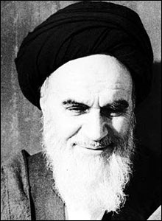 b) 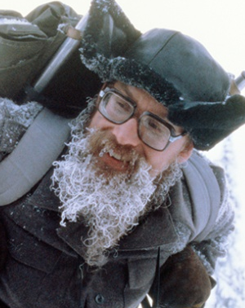 c) 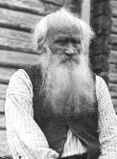
ajatollah Khomeini Hannu Hautala runonlaulaja Petri Shemeikka
ARVOSTELUPERUSTEET:
Kukin oikea vastaus antaa 0,5p.
Maksimipisteet 4p

____________________________________________________________

LOUKKAANTUNEEN ENSIAPU

TEHTÄVÄ:
Olette vaeltamassa syyskesästä yöaikaan ja teidän otsalampuista on loppunut paristot (olette pimeässä).
Toinen teistä on kaatunut ja solisluu on mennyt pois paikoiltaan. Tehkää tarvittavat ensiaputoimenpiteet.
Aikaa tehtävän suorittamiseen on 5 min. Onko partio valmis aloittamaan tehtävän? Ajanotto alkaa, kun partio ilmoittaa olevansa valmis tehtävään.

ARVOSTELUPERUSTEET:
- Asento: pysty tai istuen 1p, makuu 0p.
- Potilaan rauhoittaminen 1p.
- Vamma-alueen tuenta (kolmioliina tai vastaava) 4p.
- Kivun lievittäminen (kylmä) 2p.
- Avun hälyttäminen 2p.
Tehtäväajan ylitys max 1min => partio menettää koko tehtävän pisteistä -4p
Tehtäväajan ylitys yli 2 min; partio menettää kaikki tehtävän pisteet
Maksimipisteet 10p

____________________________________________________________

SAAMENKIELISET NIMET

Kuusamo on vanhaa saamelaisaluetta, mikä näkyy myös alueen nimistössä. Partion tehtävänä on kertoa, mitä alla olevat kuusamolaiset paikannimet tarkoittavat suomeksi.

1. Kiutaköngäs = Giuuhta, syvä rotkomainen laakso; keängnis, iso vesiputous

2. Savinajoki = Savu, savvon; suvanto, Suvantojoki

3. Juuma = Jui'me, pieni lahti, repeämä rannassa

4. Konttainen = Nimen taustalla sana kodde, peura

5. Vuosselijärvi = Nimen taustalla sana vuosse, vasa

6. Oivanki = Nimen taustalla sana oaivi, paljaslakinen, pääkallo

ARVOSTELUPERUSTEET:
Kukin oikea vastaus antaa 1p.
Maksimipisteet 6p.

____________________________________________________________

HALOSEN UUNI

TEHTÄVÄ:
Olette tutustuneet yhteen luonnon muovaamaan kohteeseen, luolaan nimeltä Halosen uuni.
(tutustumiskäynti luolassa ennen tehtävälomakkeen antamista)
Vastatkaa seuraaviin luolaan liittyviin kysymyksiin:
1. Mitkä ovat luolan mitat (täydennä viivoille oikeat mitat)? 0-3p.
- pituus 15 m
- leveys 1-4 m
- korkeus 0,5-2 m
2. Luolan syntyminen on aiheutunut (täydennä viivalle puuttuva sana) 0-3p
KALKIN liukenemisen, KVARTSIN rapautumisen
ja veden virtaaman aiheuttaman PIPING -eroosion tuottamana.
3. Luolan nimen taustalla on historian mukaan seuraava henkilö (rengasta oikea vaihtoehto) 0-1p.
a) Susi-Halonen
b) Ahma-Halonen
c) Karhu-Halonen

Arvosteluperusteet:
Pituus 15m 1p, poikkeama 1-3m 0,5p, poikkeama yli 4m 0p.
Leveys 1-4m 1p, poikkeama ylä- tai alarajan kohdalla 0,5-1m 0,5p, poikkeama ylä- tai alarajan kohdalla yli 1m 0p.
Korkeus 0,5-2m 1p., poikkeama ylä-tai alarajan kohdalla alle 0,5m 0,5p, poikkeama ylä- tai alarajan kohdalla
yli 1m 0p. Luolan syntytapa: 1p/ oikea vastaus. Luolan nimi: oikea vastaus 1p
Maksimipisteet 7p.

YÖPYMINEN LAUANTAINA

Partio yöpyy toimitsijoiden osoittamalla yöpymisalueella. Partio saa järjestäjiltä partion numerolla varustetun kepin, jolla partio merkitsee majoittumispaikkansa yön ajaksi. Kepin on oltava näkyvillä max.
n. 1m majoitteesta. Partio jättää kepin pystyyn majoittumispaikalleen perjantaiaamuna. Numeron puuttuminen vie majoituspisteet. Majoitteen pystytys on pakollinen. Pystytykseen mahdollisesti tarvitsemanne riu'ut saatte järjestäjien osoittamasta paikasta (max. 3 riukua/ partio). Pystypuiden käyttö on ehdottomasti kielletty. Majoitteen pystytyksessä käytetyt riu'ut palautetaan aamulla samaan paikkaan, josta partio sai ne käyttöönsä.

Arvosteluperusteet:
Riittävä suojan koko 0-1p, Suojaa sateelta ja tuulelta 0-2p, Kestävyys 0-1p, Siisteys 0-1p, Hiljaisuus 0-1p
Maksimipisteet 6p.

____________________________________________________________

PIKATAIVAL SUNNUNTAINA (avoin sarja, nuoret, naiset, veteraanit ja retki)

VAELLUSKÄSKY:
Partion tulee vaeltaa pakollisten rastien S1 - S6 kautta maaliin (M-piste). M-pisteessä partion tulee olla viimeistään klo 10.00 (määräaika). Määräajasta myöhästymisestä vähennetään 1p/ alkava 5 minuuttia.
Partion tulee osoittaa rastilla käyntinsä leimaamalla emit-leimaisimella (molemmat leimaa).
Partio joka ei saavu maaliin klo 12.00 mennessä katsotaan keskeyttäneeksi. Rukan suurmäen kautta
maaliin kulkeminen on kielletty. Kohteessa rakennustyömaa käynnissä.
SUNNUNTAIN MAALI AUKEAA klo 9.00

Pakollisten rastien tunnukset ja rastimääritteet:

Tunnus | Rastimäärite
S1 | (76) Notko
S2 | (77) Notko
S3 | (78) Notko
S4 | (79) Notko
S5 | (80) Avokallio
S6 | (81) Kumpare
M | Hiihtostadion

Partio saa lisäpisteitä käynnistään vapaaehtoisilla rasteilla N1 - N12. Näillä rasteilla saa käydä haluamassaan järjestyksessä ilman varusteita, mutta partion on oltava koossa. Partion tulee osoittaa rastilla käyntinsä leimaamalla emit-leimaisimella (molemmat leimaa).
Vapaaehtoisten rastien tunnukset, rastimääritteet sekä pisteet:
Tunnus | Rastimäärite | Pisteet
N1 | (82) Kumpare | 1p
N2 | (83) Notko | 1p
N3 | (84) Kivi | 1p
N4 | (85) Pellon kulma | 1p
N5 | (87) Notko | 2p
N6 | (88) Ojan kulma | 1p
N7 | (90) Kivi | 1p
N8 | (95) Kumpare | 1p
N9 | (97) Lähde | 2p
N10 | (127) Jyrkänne | 1p
N11 | (128) Kumpare | 1p
N12 | (129) Kumpare | 1p

ARVOSTELU:
Määräajassa pakollisten rastien kautta suoritettu vaellus antaa 6 pistettä.
Kukin oikeassa ruudussa oleva vapaaehtoisten rastien leima antaa yllä mainitut pisteet.
Määräajasta myöhästymisestä vähennetään 1p/ alkava 5 minuuttia.
Maksimipisteet 20p

